重庆机场集团有限公司

购买日常维护耗材项目
竞争性比选文件

编号：动力2020-89

重庆机场集团有限公司
动力能源保障部
采购办公室（代章）

二〇二零年十一月
购买日常维护耗材项目
竞争性比选文件
我部决定于近期将对购买日常维护耗材项目邀请符合相应条件的潜在供应商就本项目进行竞争性比选。
- 项目内容及要求
- 项目内容
购置生产保障类材料一批，按照《消耗材料需求表》提供对应的商品，提供的商品应符合表中关于规格、生产企业、数量等要素的相关规定。（见下表）
- 项目要求（包含技术要求、人员资质要求等）
消耗材料需求表
序号 | 名称 | 数量 | 单位 | 品牌规格 | 备注
1 | 插式节能灯 | 200 | 只 | 飞利浦 13W 6500K
2 | 感应龙头控制板 | 5 | 块 | TOTO DLE114DE龙头配套 主板型号EMAT84R
3 | 感应龙头垫片 | 20 | 块 | TOTO 感应龙头配套水嘴安装金属垫片
4 | 感应龙头墙盒组件 | 5 | 个 | 仕龙
5 | 电池 | 50 | 节 | 南孚 12V 23A
6 | LED灯管 | 50 | 支 | 飞利浦 T8-16W 6500k
7 | 金卤灯 | 100 | 个 | 飞利浦 250W
8 | 金卤灯 | 1000 | 个 | 飞利浦单端白光150w/942 功率100-300w
9 | 罗格朗人体感应开关 | 3 | 个 | ESIBA01
10 | ABB交流接触器 | 6 | 个 | ESB-24-40
11 | 拓安达人体感应开关 | 3 | 个 | TAD-T28AD(三线制）
12 | 上海倍港电器ABS系列塑料防水盒 | 10 | 个 | 125mm*125mm*90mm（白色或者灰色）
13 | 电线固定器弧形走线槽 | 100 | 米 | 3号线槽 PVC材质 （白色或者灰色）配弯头
14 | 家用电线软线 | 100 | 米 | 3*2.5平方（白色或者灰色）
15 | 针式接线端子铜鼻子冷压型 | 1 | 包 | 2.5平方线管接线端子
16 | 针式接线端子铜鼻子冷压型 | 1 | 包 | 4平方线管接线端子
17 | 一体化日光灯 | 50 | 支 | 飞利浦 T5-8W（含灯架）
18 | 烘手器 | 3 | 个 | 科勒 K5486T
19 | 电工胶布 | 200 | 个 | 舒氏
20 | 小便手动冲水阀 | 15 | 个 | 四维
21 | 驱动电源 | 15 | 个 | 明纬 320-12
22 | 驱动电源 | 15 | 个 | 明纬 320-24
23 | 驱动电源 | 15 | 个 | 明纬 350-24
24 | 驱动电源 | 15 | 个 | 明纬 100-24
25 | 驱动电源 | 15 | 个 | 明纬 100-12
26 | 法兰软接头 | 10 | 个 | DN50 4孔
27 | PPR45°弯头 | 10 | 个 | 伟星DN20
28 | PPR45°弯头 | 10 | 个 | 伟星DN25
29 | PPR45°弯头 | 10 | 个 | 伟星DN40
30 | PPR45°弯头 | 10 | 个 | 伟星DN50
31 | PPR90°弯头 | 10 | 个 | 伟星DN20
32 | PPR90°弯头 | 10 | 个 | 伟星DN25
33 | PPR90°弯头 | 10 | 个 | 伟星DN40
34 | PPR90°弯头 | 10 | 个 | 伟星DN50
35 | PPR直接 | 10 | 个 | 伟星DN40
36 | PPR变径头 | 10 | 个 | 伟星DN50变40
37 | 饮水机热缸密封圈 | 30 | 个 | 贺众
38 | 线槽减速带 | 50 | 块 | 1000*220*35mm
39 | 不锈钢双外丝直接 | 15 | 个 | DN50
40 | 不锈钢双外丝活接头 | 4 | 个 | DN50
41 | LED灯管 | 10 | 个 | 欧司朗 皓睿LED支架灯管T5日光灯  （接头为两针）
42 | LED灯杯 | 10 | 个 | 欧司朗 星亮LED PAR16 GU10
43 | 灯泡 | 10 | 个 | 欧司朗 星亮A40磨砂灯球(E27)
44 | LED灯泡 | 10 | 个 | 欧司朗 星亮B40磨砂烛泡（E14）
45 | LED灯珠 | 10 | 个 | 飞利浦 CorePro LEDcapsuleMV 1.9W G9
46 | LED灯管 | 10 | 个 | 欧司朗 皓睿LED支架灯管T5日光灯  （接头为两针）
47 | 灯管 | 10 | 个 | T4一体化光管/12W暖光
48 | 小便电源 | 10 | 个 | TOTO
49 | 嵌入式筒灯 | 2 | 个 | 欧普 6w 开孔85-100mm 3000k
50 | 日光灯 | 2500 | 支 | 飞利浦 T5 28W 6500K
51 | 灯箱整流器 | 50 | 个 | 明纬S-240-24（24V10A）
52 | 灯箱整流器 | 10 | 个 | 明纬S-240-12（12V20A）
53 | 灯箱整流器 | 10 | 个 | 明纬s-320-24
54 | 灯箱整流器 | 20 | 个 | 明纬LPV-120-12 12V
55 | 日光灯电子整流器 | 20 | 个 | 飞利浦T8 EBE-C236 一拖二
56 | 日光灯电子整流器 | 100 | 个 | 飞利浦T5 EBE-C228 一拖二
57 | 快开单冷龙头 | 15 | 个 | 九牧 4分 7212-234
58 | 快开单冷加长龙头 | 15 | 个 | 九牧4分 7104-238
59 | pvc弯头 | 10 | 个 | 联塑dn40
60 | pvc三通 | 10 | 个 | 联塑dn40
61 | PVC管 | 12 | 米 | 联塑dn40
62 | 玻璃胶 | 5 | 只 | TOTO 透明
63 | 波纹排水管 | 20 | 米 | 32
64 | 劳保护目镜 | 6 | 个 | 3M 1621AF
65 | 劳保防护面罩 | 4 | 个 | 3M 82500支架+82701面屏防热喷溅冲击套装
66 | 砂轮片 | 2 | 片 | 重庆砂轮机厂制造M3325B型号250mm除尘砂轮机配套砂轮片
67 | LED节能灯 | 30 | 个 | 飞利浦经济型 E27螺口 23W 6500K
68 | 镇流器 | 60 | 个 | 33AAA T8 36WX1
69 | 墙壁式排气扇 | 5 | 个 | 正野 350X350mm APB30B1
70 | 用途密封胶 | 10 | 个 | 百得多
71 | 马桶水箱进水器 | 2 | 个 | 科勒1199715-001 | 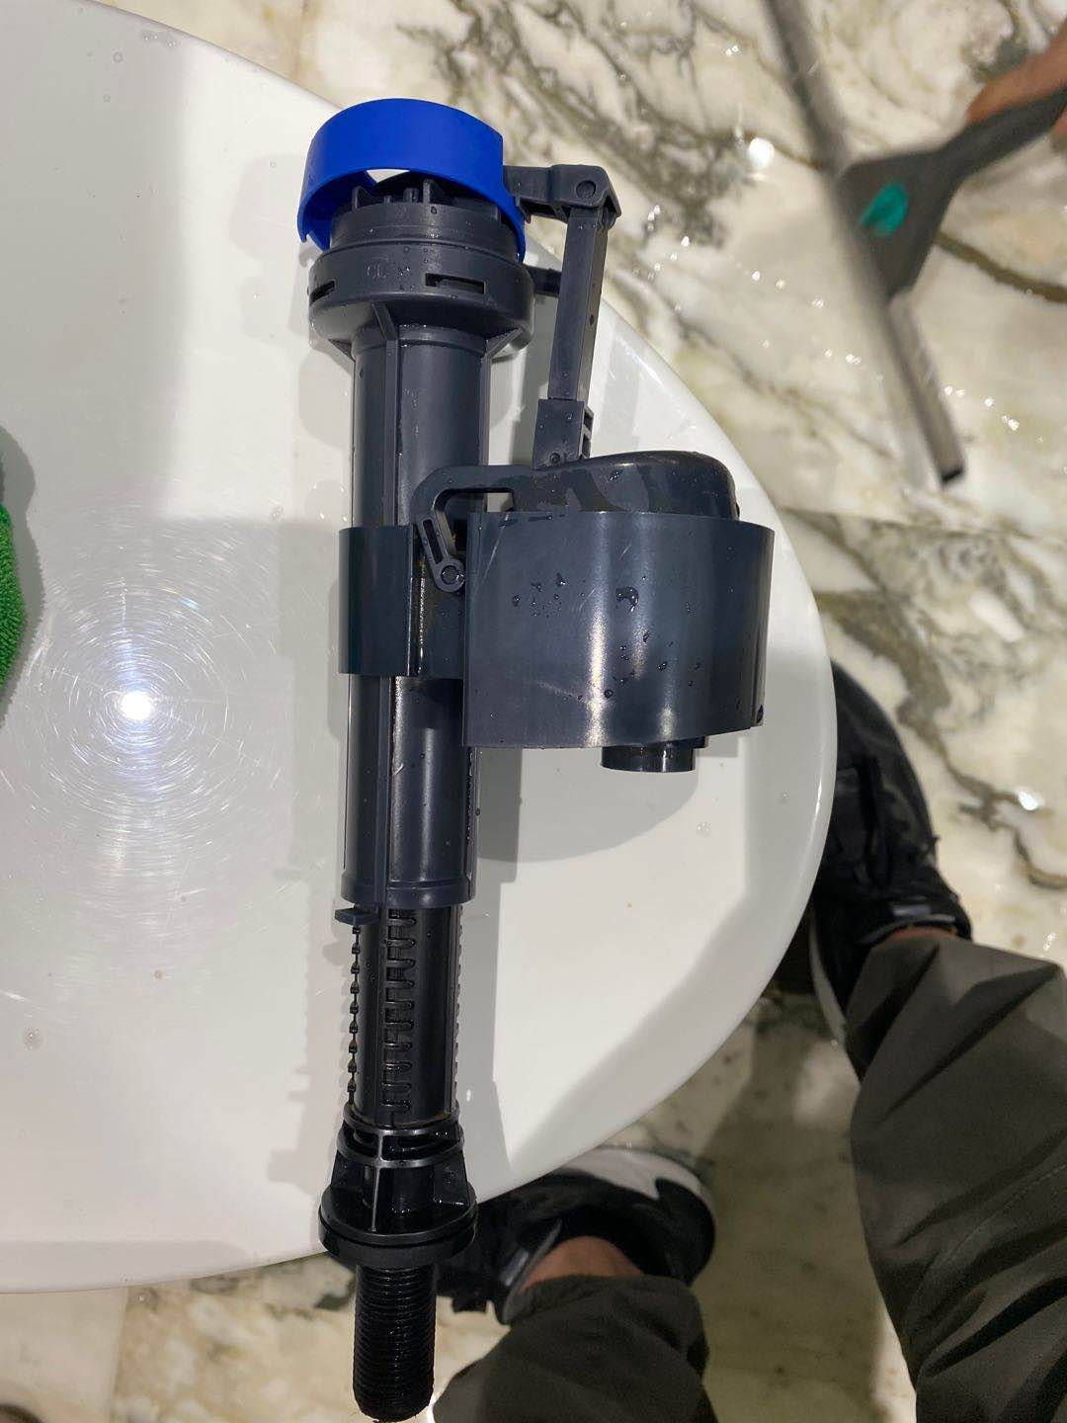
72 | 马桶水箱出水器 | 2 | 个 | 科勒1190056-001 | 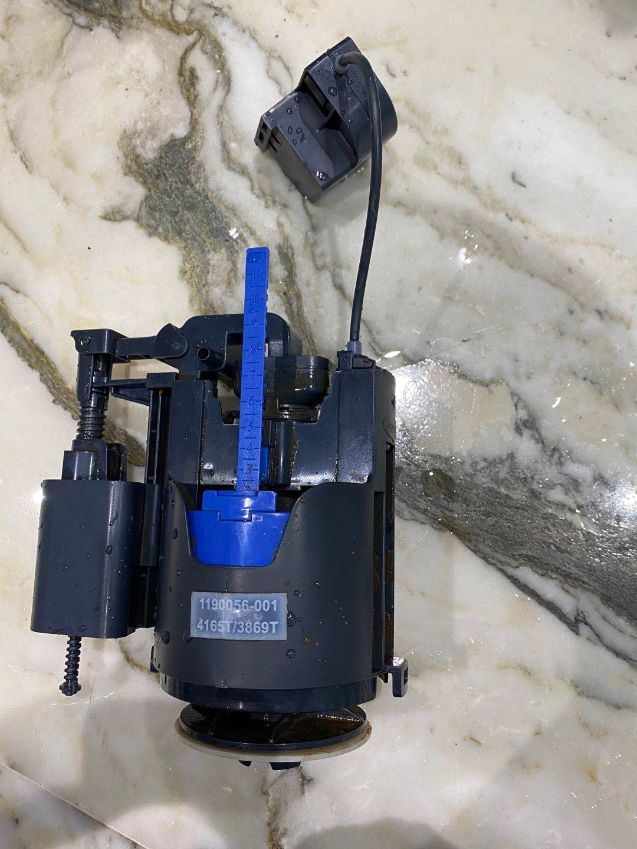
73 | 马桶水进水器 | 2 | 套 | TOTO CW166 | 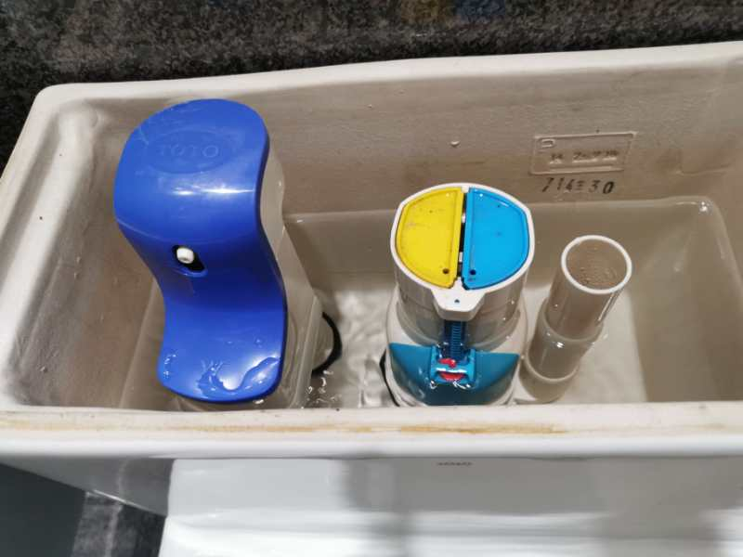
74 | 马桶水箱出水器 | 2 | 套 | TOTO CW166
75 | 蹲位入墙隐蔽式水箱进水阀 | 2 | 套 | TOTO WH099 | 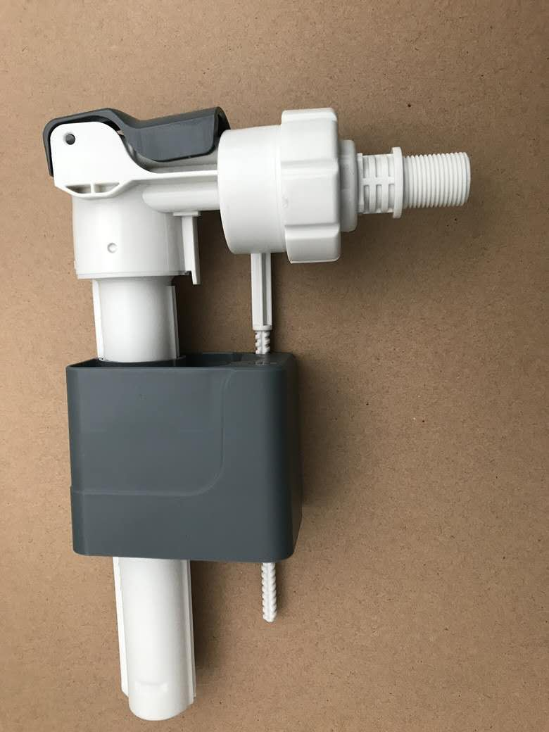
76 | 蹲位入墙隐蔽式水箱排水阀 | 2 | 套 | TOTO WH099 | 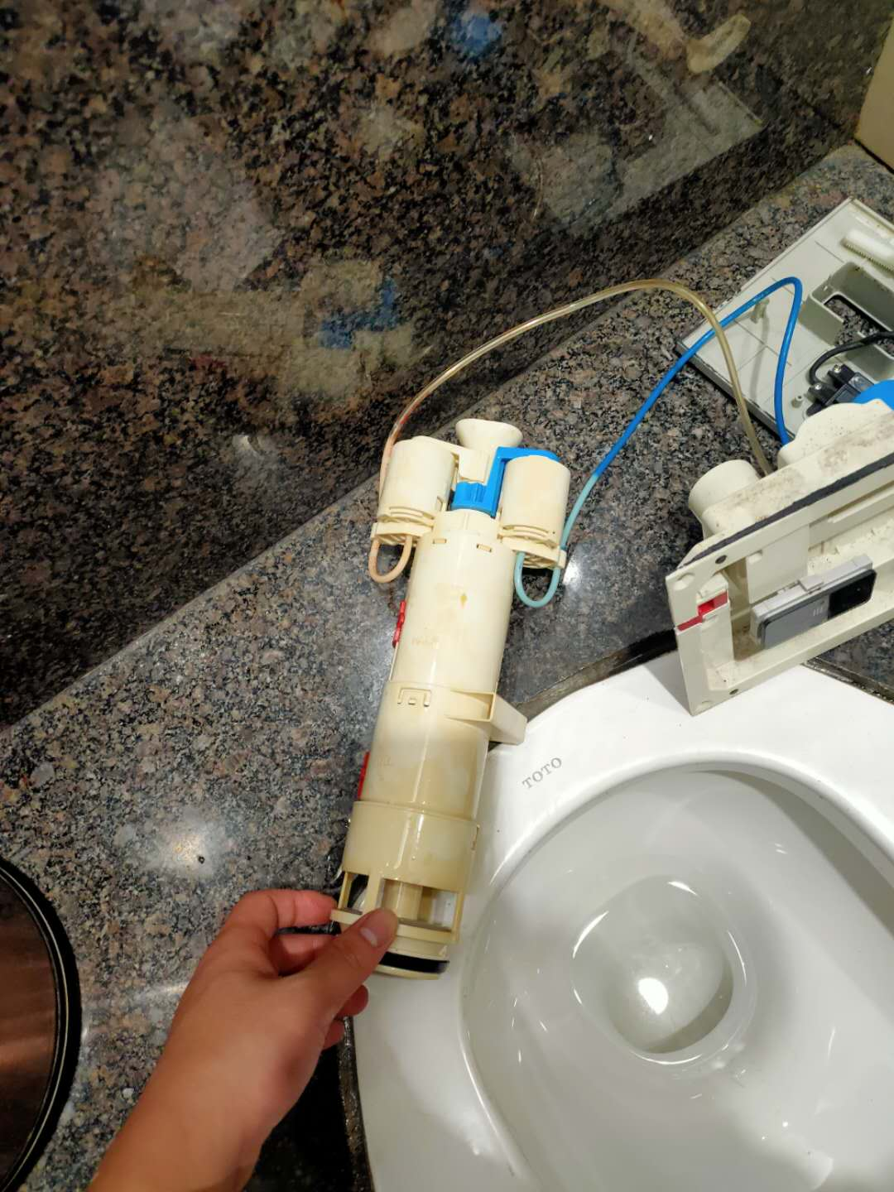
77 | 蹲位入墙隐蔽式水箱进水阀 | 2 | 套 | 吉博力 4分牙内螺丝接口 | 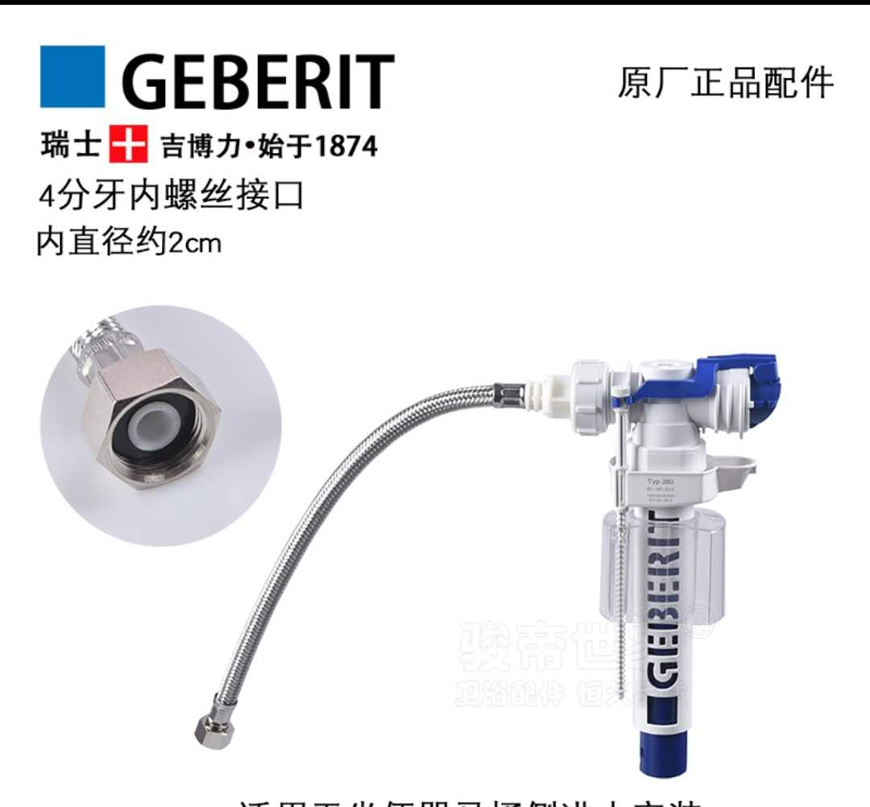
78 | 蹲位入墙隐蔽式水箱排水阀 | 2 | 套 | 吉博力（含底座） | 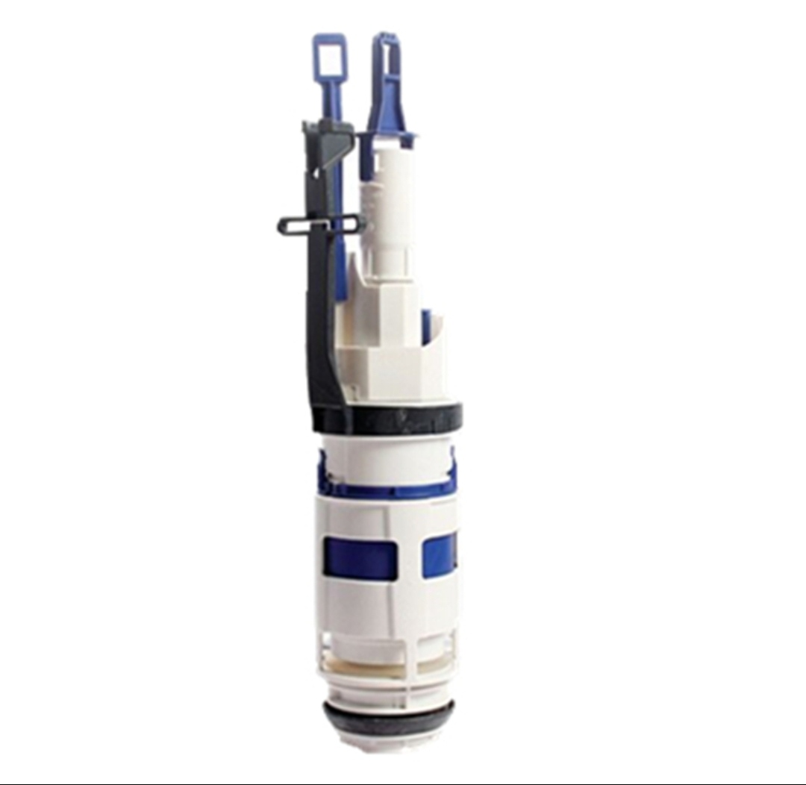
79 | 感应小便池落水垫圈 | 20 | 个 | 吉博力 DN50管
80 | 感应小便池落水垫圈 | 20 | 个 | TOTO DN50管
81 | 抽水马桶明装水箱进水器 | 2 | 套 | 通用 | 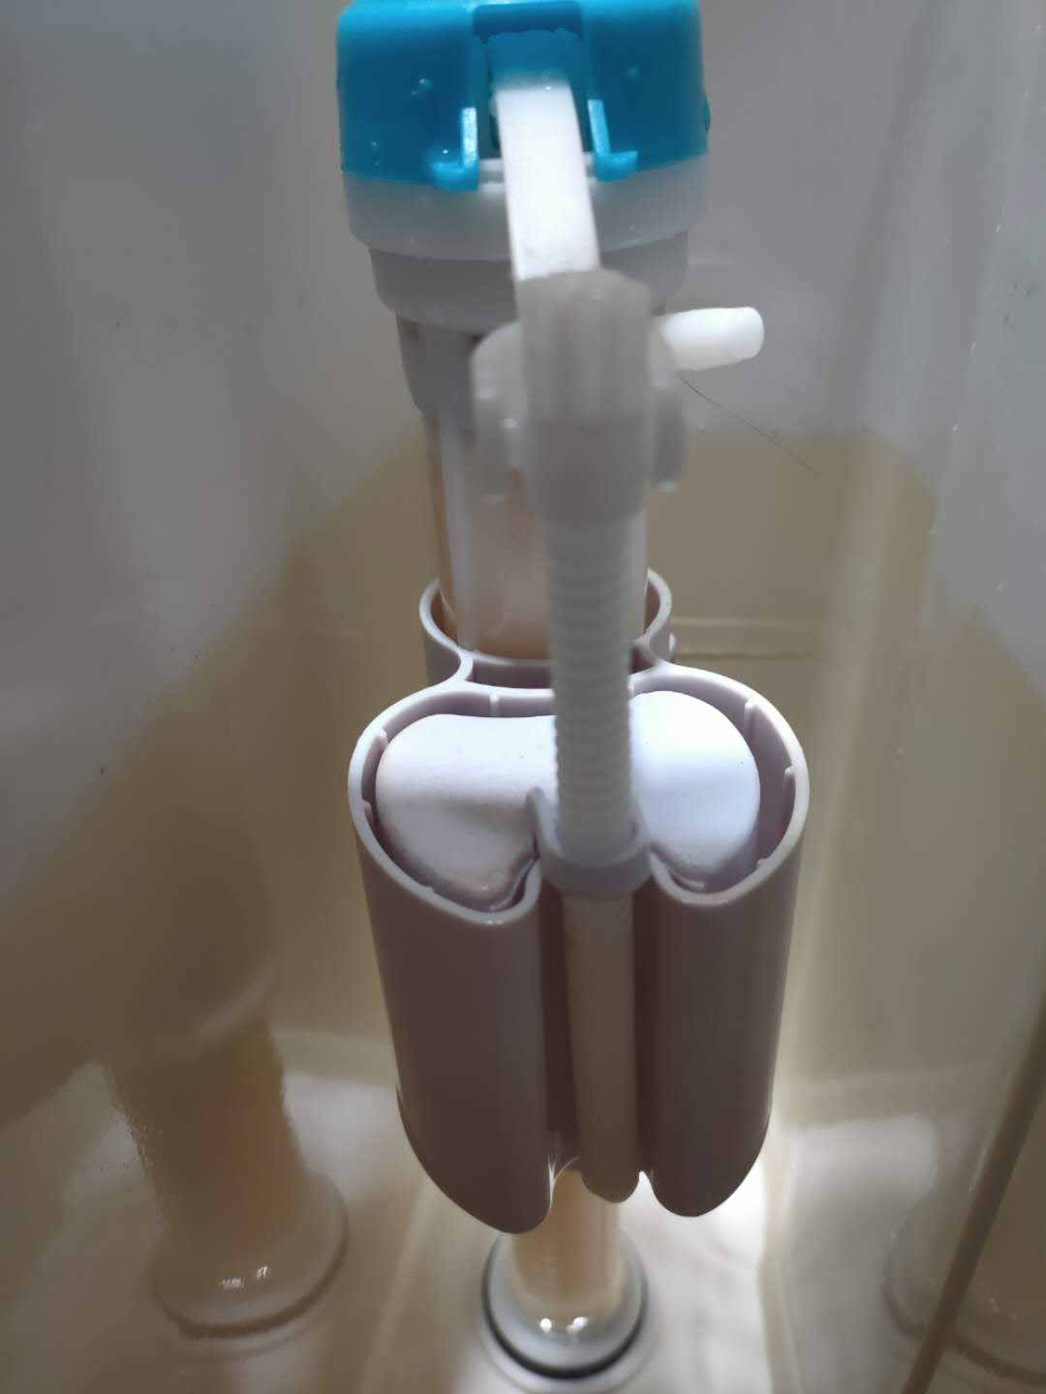
82 | 抽水马桶明装水箱出水器 | 2 | 套 | 通用 | 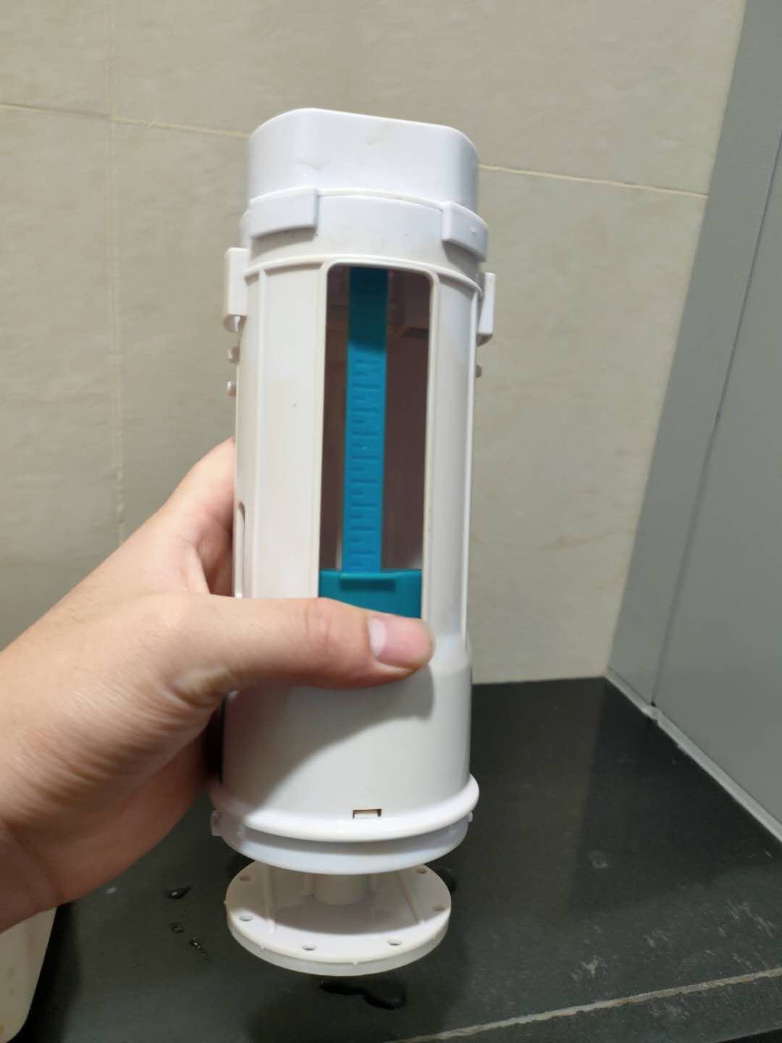
83 | 调压阀 | 1 | 个 | 武汉大禹 DY200X DN100 PN1.6
84 | 污水泵支架 | 1 | 个 | 飞力steady | 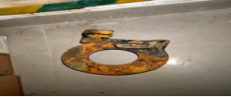
85 | 法兰软连接 | 3 | 个 | DN80 8孔 | 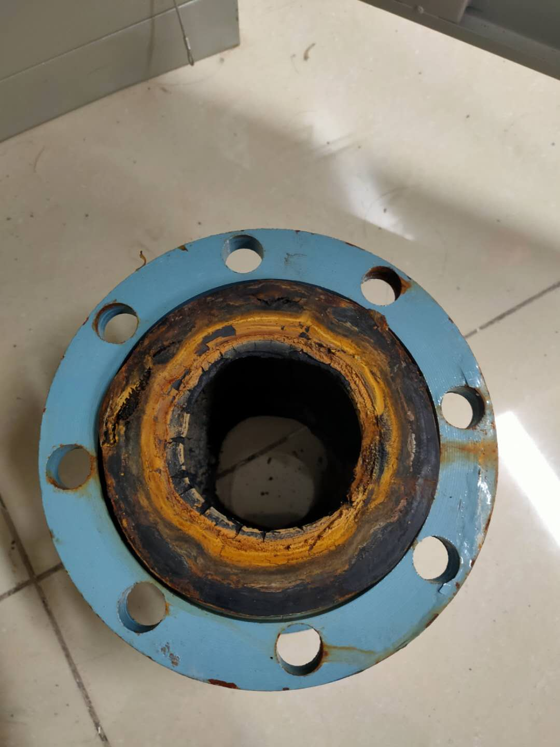
86 | 合金麻花钻头套装 | 3 | 套 | 1.0-10mm
87 | 宝塔钻头 | 3 | 个 | HSS-6542 直槽12mm
88 | 宝塔钻头 | 3 | 个 | HSS-6542 直槽20mm
89 | 宝塔钻头 | 3 | 个 | HSS-6542 直槽32mm
90 | 宝塔钻头 | 3 | 个 | HSS-6542 螺旋槽12mm
91 | 宝塔钻头 | 3 | 个 | HSS-6542 螺旋槽20mm
92 | 宝塔钻头 | 3 | 个 | HSS-6542 螺旋槽32mm
93 | 金卤灯灯座 | 25 | 个 | G12陶瓷灯头
94 | 拖把池下水器 | 20 | 个 | 110型
95 | 灯条 | 5 | 条 | 12v
96 | 整流器 | 10 | 个 | VH101C018 12V
97 | LED户外泛光灯 | 5 | 个 | 飞利浦 50W 白光 5700K
98 | 应急吸顶灯 | 5 | 个 | 1*13W
99 | 明纬整流器 | 5 | 个 | HLG-320H-12A
100 | LED灯管灯座 | 5 | 个 | 飞利浦T8 16W
101 | 变配电间盖板 | 1 | 块 | 370mm*900mm 防滑铸铁板 | 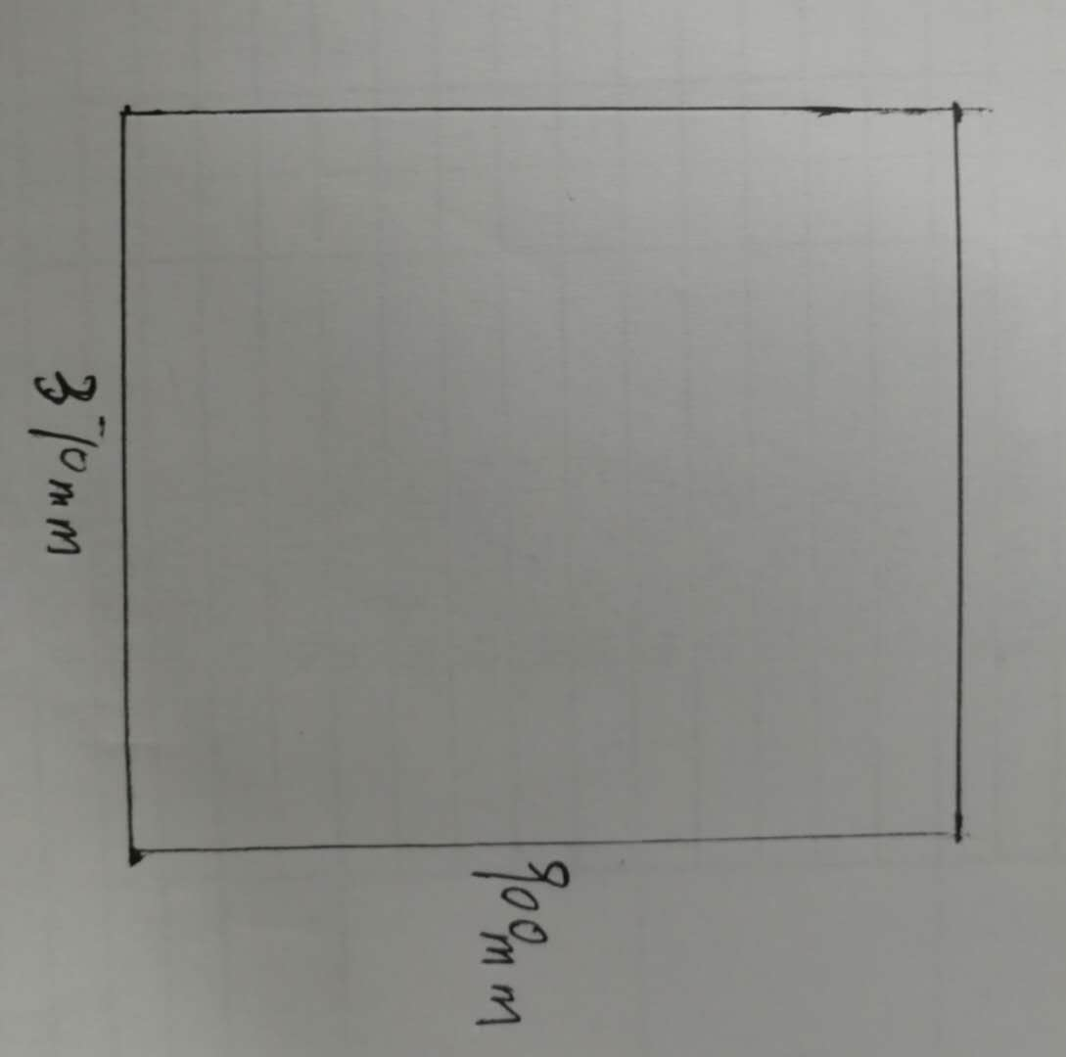
102 | 变配电间盖板 | 1 | 块 | 防滑铸铁板 | 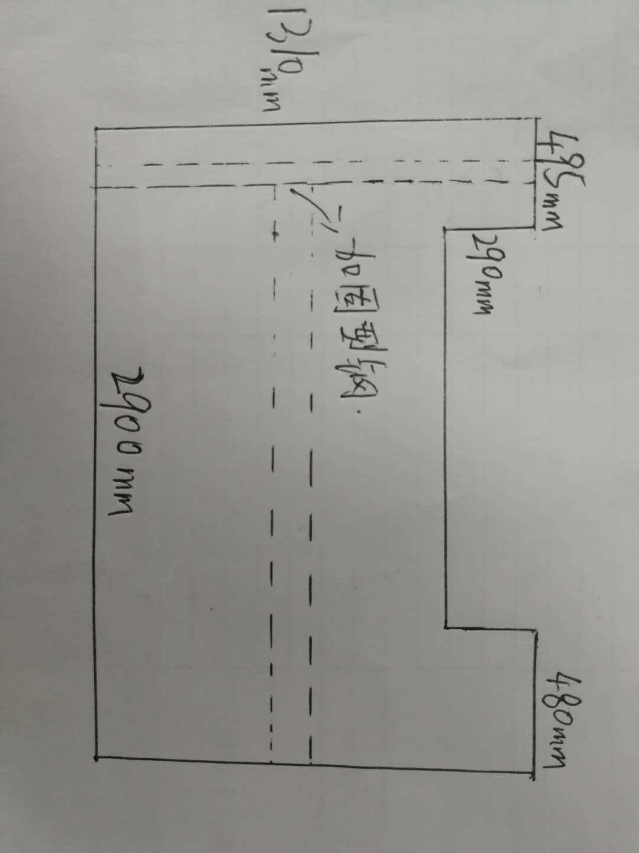
103 | LED日光灯 | 200 | 只 | 飞利浦 T8 8W 4000K 两端进电
104 | LED日光灯 | 350 | 只 | 飞利浦 T8 18W 4000K 两端进电
105 | LED日光灯 | 150 | 只 | 音浮 T8 18W 4200K
106 | 液压升降平台左前轮 | 1 | 个 | 美国吉尼2002年产AWP-30S型号升降平台车配套
107 | 液压升降平台右前轮 | 1 | 个 | 美国吉尼2002年产AWP-30S型号升降平台车配套
108 | 液压升降平台中左轮 | 1 | 个 | 美国吉尼2002年产AWP-30S型号升降平台车配套
109 | 液压升降平台中右轮 | 1 | 个 | 美国吉尼2002年产AWP-30S型号升降平台车配套
110 | 液压升降平台左后轮 | 1 | 个 | 美国吉尼2002年产AWP-30S型号升降平台车配套
111 | 液压升降平台右后轮 | 1 | 个 | 美国吉尼2002年产AWP-30S型号升降平台车配套
供应商需在规定时间内将上表列明的全部商品运送至采购方指定地点。供应商还需提供《消耗材料需求表》中列明的其他相关服务。所提供的商品需按采购方具体要求附带产品使用说明书、产品质量合格证明、保修单及相关技术文件等资料。
（三）质量要求及质保要求
3.1供应商所提供的商品应为完全符合采购方相关要求的原厂正品，应符合国家相关产品质量检验标准、技术参数的有关要求，所提供的商品不能为残次品，不能为假冒伪劣商品。
3.2供应商提供的商品不能为过期商品，采购方对商品生产日期有其他要求的，应以其他具体要求为准。
3.3商品质保期内的质保服务由供应商承担。
（四）安全责任要求
需遵守重庆机场集团有限公司空防、消防、机坪运行、车辆及通行证门禁等管理规定，并接受项目单位监督。
（五）其他要求
本项目要求提出的是最低限度的基本技术要求，并未对所有技术细节作出规定，供应商应提供符合本技术要求和国家标准、行业标准的的优质产品。
- 工期及售后服务
1.工期：自合同签订之日起，根据成交单位报价表所列工期执行，单项产品最长供货期不得超过60日历天。
2.质保期：自货物验收合格之日起算，以生产厂家对相关商品质保期规定为准，厂家规定应符合国家对相关产品质保期的规定。
3.响应时间：在质保期（以生产厂家对该商品质保期规定为准，厂家规定应符合国家对相关产品质保期的规定）内，供应商提供的商品出现质量缺陷、故障等情况，需派相关人员在24小时内赶到重庆江北国际机场进行处理，并在采购方要求的时间内完成维修、退换货等相关操作。
- 支付方式
1.项目通过验收，支付合同金额的95%，剩余5%作为质保金，待质保期满，无质量问题后支付。
2.付款前供应商需开具发票，若供应商提供增值税普通发票，采购方支付不含增值税金额，若供应商提供增值税专用发票，采购方实际支付金额=不含增值税金额+增值税税额。

- 合格报价供应商
1.必须开具发票。
2.供应商需具有独立法人资格，且合法存续，无不良记录。
3.具有以下资质，并提供复印件加盖鲜章：
3.1 注册资金不得低于100万元。
4.本项目不接受联合体，不得分包、转包。
- 成交标准
- 限价
本项目最高限价（不含增值税金额）为 23.230131 万元（大写金额：贰拾叁万贰仟叁佰零壹元叁角壹分 ），报价超过最高限价，将取消竞争性比选响应方的竞争性比选资格。
- 竞争性比选办法
本次竞争性比选成交供应商确定办法采用经评审的最低价法成交，以各供应商不含税报价为依据，请各供应商按照报价要求进行报价。
- 成交标准
具体竞争性比选成交标准如下：
1.递交竞争性比选响应文件截止时，送达的竞争性比选响应文件少于3个的，应停止竞争性比选活动，将递交的竞争性比选响应文件退还竞争性比选响应人，并重新组织竞争性比选。重新组织竞争性比选仍然不足3个单位的，竞争性比选项目将可以继续进行比选。
2.如有项目因专业性及特殊性，导致有效比选响应人不足3个的，评审委员会应当否决所有比选响应人。但是有效比选响应人的经济、技术等指标仍然具有市场竞争力，能够满足竞争性比选文件要求的，评审委员会可以继续评审，根据符合采购需求、质量和服务，且最终以报价最低的原则确定成交候选人。
3.项目重新竞争性比选时，经评审有有效比选人的，应当按规定程序，根据符合采购需求、质量和服务，且以报价最低的原则确定成交候选人。
- 其他说明
1.响应文件中报价须以人民币为单位；
2.响应文件中报价须四舍五入保留到“分”；
3.响应文件中报价需同时填写报价金额的大写和小写，两者不一致的以大写金额为准；
4.响应文件中不含增值税报价与含增值税报价不一致时，以价低者为准。
- 竞争性比选文件发售的时间、地点
竞争性比选文件及相关资料于2020年11月24日09:30-16:00时，在重庆机场集团有限公司动力能源保障部采购办公室（机场东路30号）发放。
2020年 11月25日10时踏勘现场。（无论报价单位是否踏勘，报价一经递交，均视为已踏勘）。
- 竞争性比选有效期： 60 日历天
- 竞争性比选时间、地点及结果通知
1.2020年11月30日10时在重庆机场集团公司动力能源保障部（机场东路30号）对本项目进行竞争性比选，各竞争性比选响应方须在该时间前递交竞争性比选响应文件并参加竞争性比选。各竞争性比选响应单位需提前10分钟到场并签到，若截止竞争性比选时间，竞争性比选响应单位未到场，视为放弃竞争性比选资格，并拒绝其响应文件。
2.公布竞争性比选结果时间：待竞争性比选结果确定后会及时通知，原则上只通知被选中的竞争性比选响应方。对未被选中的竞争性比选响应方不通知、不解释。若竞争性比选响应人对竞争性比选结果有异议，可在竞争性比选结束之日起5个自然日内提出书面异议，过期不予受理。
- 竞争性比选保证金及履约保证金
1.竞争性比选保证金：无。
2.履约保证金：无
- 报价及响应文件编制要求
- 竞争性比选响应方应当按照竞争性比选采购文件的要求编制竞争性比选响应文件，竞争性比选响应文件应当对竞争性比选采购文件提出的要求和条件作出实质性应答。
- 报价应是本竞争性比选文件所确定的全部工作内容的价格体现，报价一次性全额包干、包死，参与竞争性比选的承包人报价时须充分考虑人工及材料的涨价因素及履行本项目合同有关的其他风险。
- 竞争性比选响应文件的编制和提交：
响应文件应用A4规格纸编制并装订成册，主要由以下几个部分组成：
1.封面。
2.加盖公章的报价函及声明。
3.技术部分：主要包括材料的工艺和详细说明等。如果提供的材料和服务与竞争性比选采购文件要求有偏差，必须详细说明。须经竞争性比选小组评定和采购人许可，才能作为承揽方实质性响应。
4.报价部分：竞争性比选响应方应按照竞争性比选采购文件要求报出拟提供服务的单价、总价、相关税金等详细内容，报价为不含税报价，增值税税率单列。
5.商务部分：
（1）必备资料：主要包括三证合一的营业执照（复印件），相关资质证书（复印件）、法人代表委托书（原件）、加盖鲜章的法定代表人及被授权人身份证复印件、服务承诺；
（2）补充资料：以往业绩证明、其它资格证明（如企业资信证明、质量体系认证等）。
以上资料要求原件备查，复印件均需加盖鲜章。
6.响应文件可合并装订成册，纸质文件一式3份，其中正本1份，副本2份，正本文件内签字和盖章须为原件。副本可为正本的复印件。
- 竞争性比选响应文件作废条款
  - 竞争性比选响应方未按要求密封或未准时递交的竞争性比选响应文件。
（1）竞争性比选响应文件必须在2020年11月30日10时送到重庆机场有限公司动力能源保障部采购办公室（机场东路30号），过期不予受理。
（2）竞争性比选响应人须将纸质竞争性比选响应文件装入其自备的文件袋中，密封并在袋上加盖竞争性比选响应人单位鲜公章。
  - 竞争性比选响应文件散装或者活页装订的；
  - 竞争性比选响应文件份数不足或竞争性比选响应文件封面未标注正副本（密封袋封面无需标注正副本）。
  - 竞争性比选响应文件中报价函部分、授权部分等无法定代表人签字（签章）或签字人无有效授权书的；
  - 资质不符或超出经营范围竞争性比选的；
  - 有串通竞争性比选或弄虚作假或有其他违法行为的；
  - 竞争性比选有效期不足的；
  - 竞争性比选响应文件未按要求编制，内容不全或关键字迹模糊、无法辨认的；
  - 评审委员会审查发现竞争性比选响应文件未能对竞争性比选文件提出的所有实质性要求和条件作出响应的。
- 十一、联系方式
业主：重庆机场集团有限公司动力能源保障部
联系人：夏老师
电话：（023）67152665
邮件：dlnycgb@163.com
传真：（023）67153752
邮编：401120

附件1：
报价函
重庆机场集团有限公司：
1．我方已仔细研究了 （项目名称）项目竞争性比选文件的全部内容，愿意以人民币（大写） 元（¥ ）不含增值税税额的总报价，增值税率 %，工期 日历天，按合同约定实施和完成承包项目的全部工作。
2．我方承诺在竞争性比选有效期内不修改、撤销竞争性比选响应文件。
3．如我方成交：
（1）我方承诺在收到成交通知后，在规定的期限内与你方签订合同。
（2）随同本报价函递交的报价函附录属于合同文件的组成部分。
（3）我方承诺在合同约定的期限内完成并移交全部合同项目和成果。
4．我方在此声明，所递交的竞争性比选文件及有关资料内容完整、真实和准确。
5．除非达到另外协议并生效，你方的成交通知书和本竞争性比选响应文件将成为约束双方的合同文件组成部分。
竞争性比选人：（盖单位公章）
法定代表人或其委托代理人： （签字）
地址：
网址：
电话：
传真：
邮政编码：

年 月 日

附件2：
法定代表人身份证明

竞争性比选响应人名称：

单位性质：

地址：

成立时间： 年 月日

经营期限：

姓名： 性别： 年龄： 职务：

系 （竞争性比选人名称）的法定代表人。

特此证明。

竞争性比选人： （盖单位公章）

年月日

附:法定代表人身份证复印件
附件3：

法人代表授权书

本授权书申明___________________________（公司注册地点）______________(公司名称)__________(职务)________(法人代表)经合法授权，特代表本公司_________________(公司名称)__________(职务)________(姓名)为正式的合法代理人，并授权该代理人在项目的竞争性比选活动中，以我单位的名义签署竞争性比选响应文件，与业主协商、签定合同协议书以及执行一切与此有关的事务。

竞争性比选响应单位：____________（盖章）

授权人：____________（签章）

被授权人代理人：____________（签章）

日期： 年 月 日

附:被授权人代理人身份证复印件

附件4：

承诺书

我公司郑重承诺：
一、我公司具有良好的商业信誉和健全的财务会计制度。
二、我公司有依法缴纳税收和社会保障资金的良好记录。
三、我公司并能够以本公司名义开具发票。
以上承诺若有不实，本公司愿承担一切法律后果。

承诺单位：____________（盖章）

授权人：____________（签章）

授权人代理人：____________（签章）

日期： 年 月 日

附件5：

承诺书

我公司郑重承诺：
参加政府采购活动前三年内，在经营活动中没有重大违法记录，没有骗取中标、违约问题。
以上承诺若有不实，本公司愿承担一切法律后果。

承诺单位：____________（盖章）

授权人：____________（签章）

被授权人代理人：____________（签章）

日期： 年 月 日

XXXX项目合同
（采用审计法务部在合同系统发布的模板合同相适用的）
XXXXXXXXXXXXXXXXX

